Tillsynsbegäran – information om höga naturvärden och fridlysta arter i avverkningsanmälan A 26552-2022 i Östhammars kommun
Denna tillsynsbegäran behandlar höga naturvärden i avverkningsanmälan A 26552-2022 i Östhammars kommun som inkom 2022-06-27 och omfattar 2,2 ha.
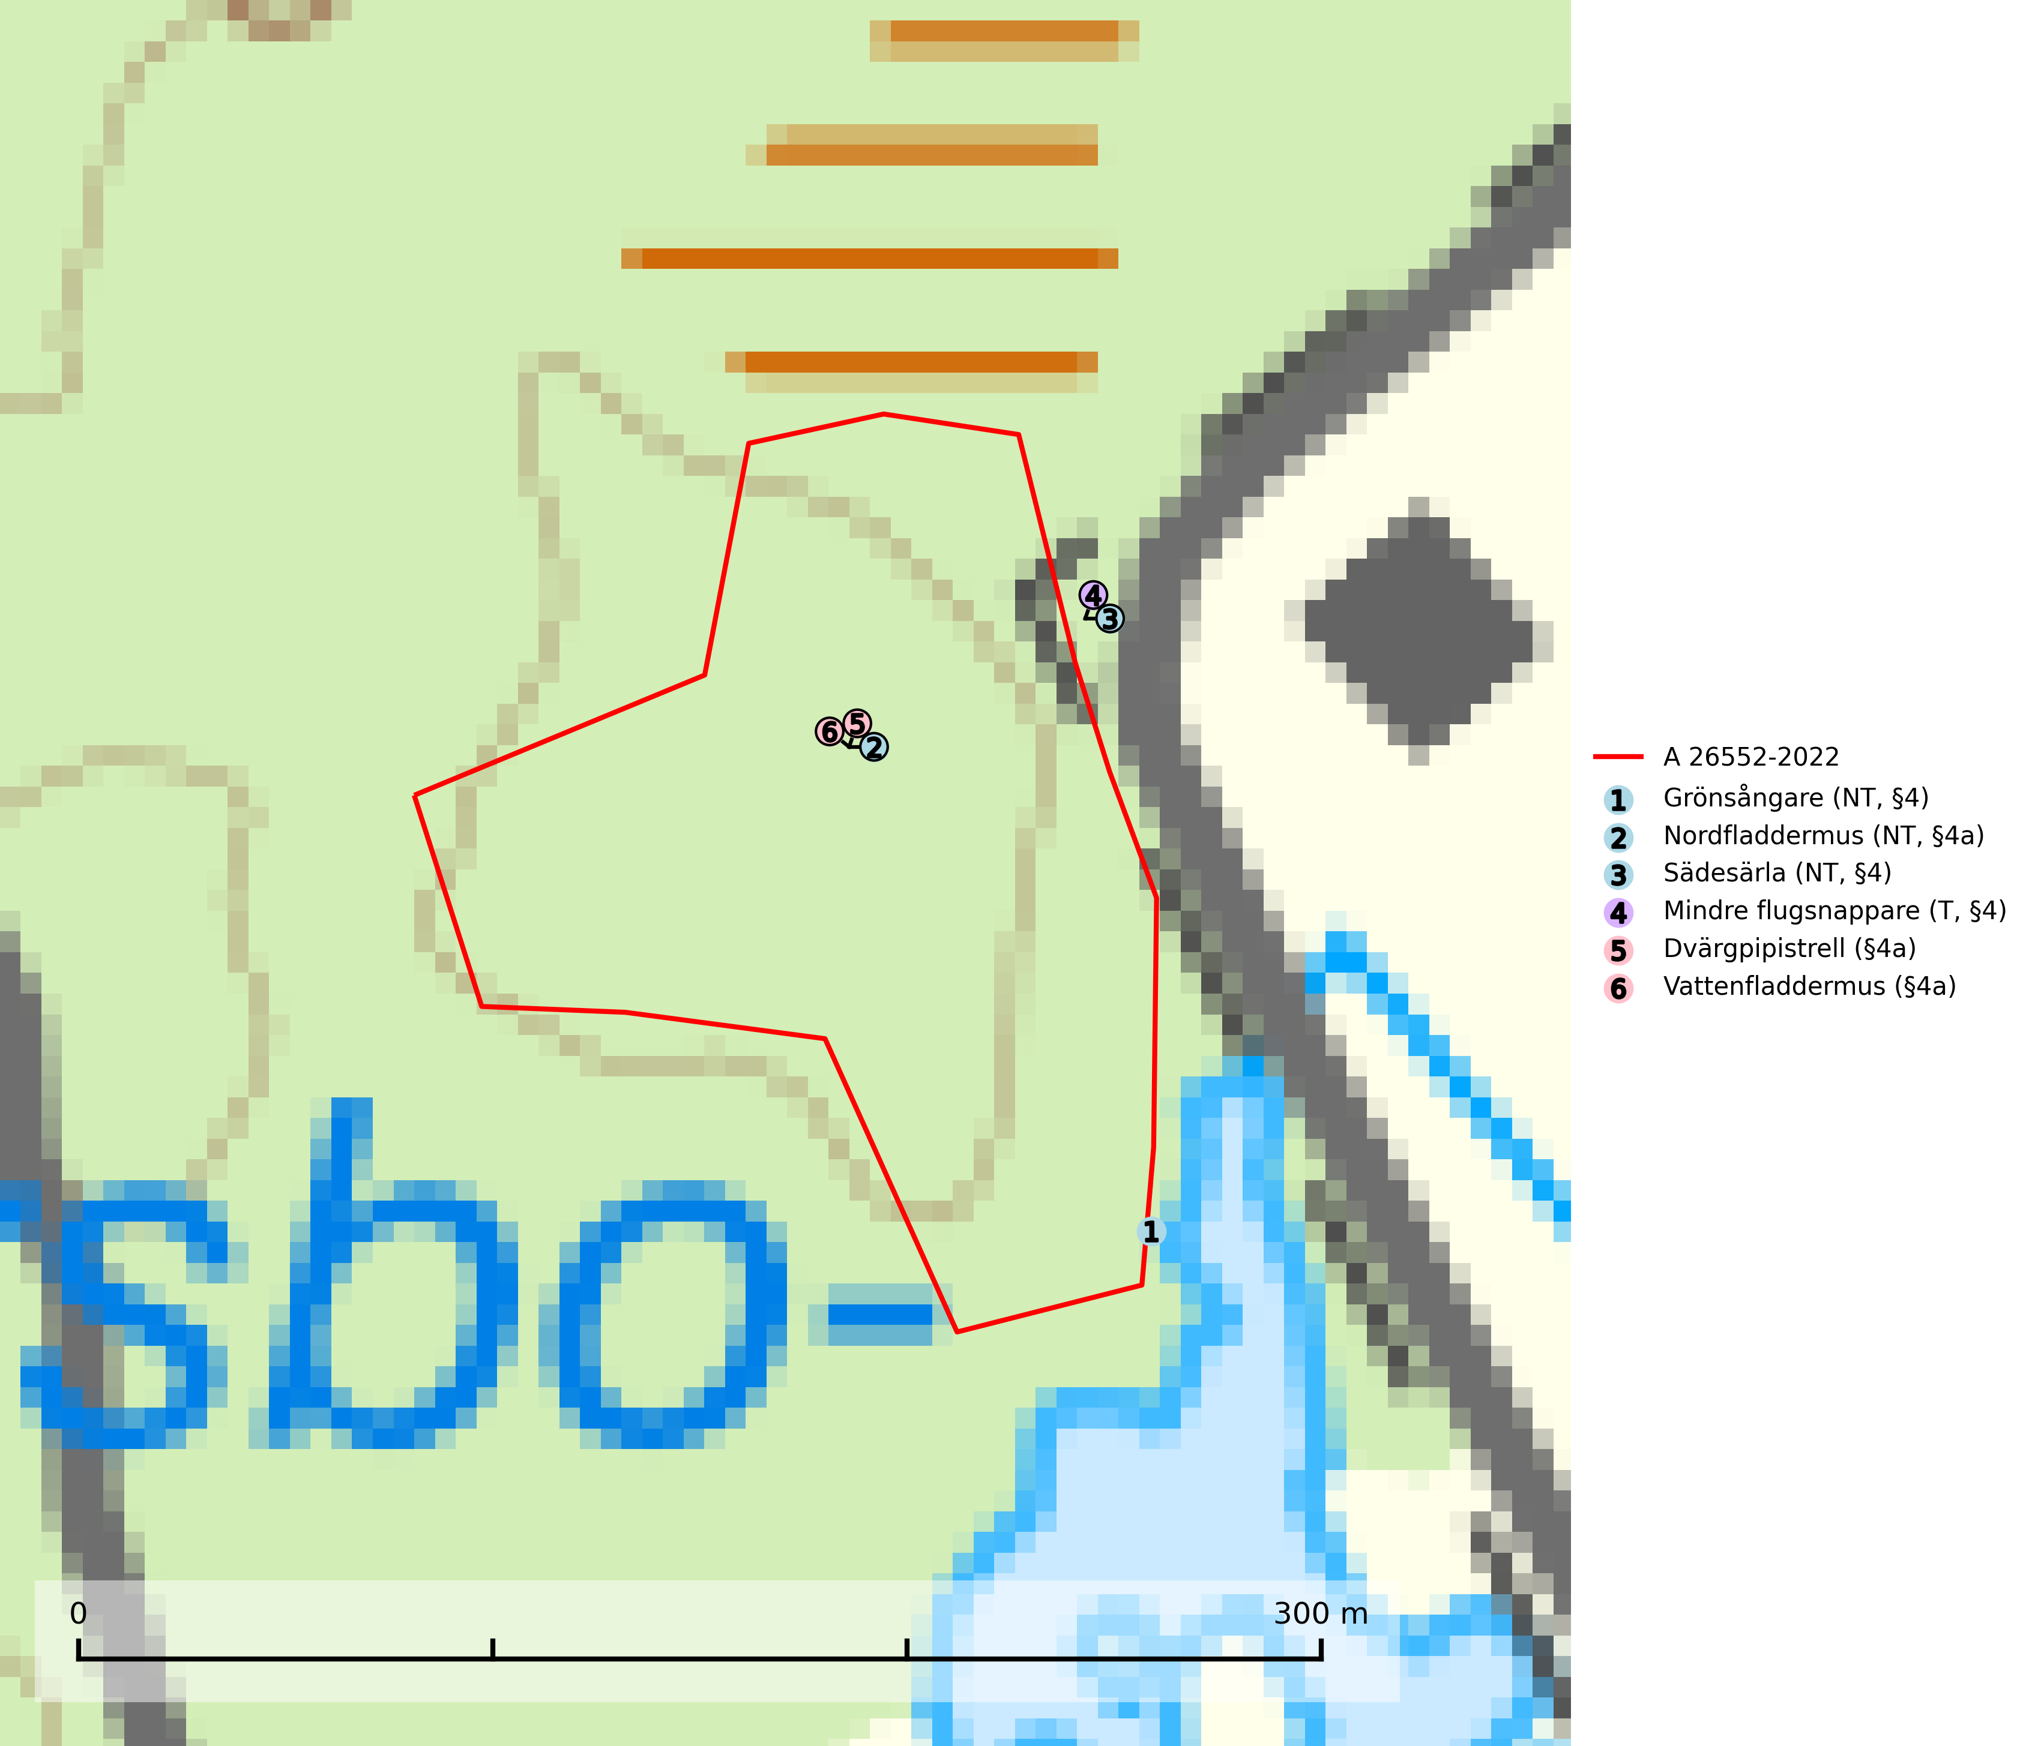
Figur 1. Fyndplatser för naturvårdsarter i och inom 5 meter från avverkningsanmälan. Markörer utan svart kant är placerade på fyndplatsen. Markörer med svart kant är placerade vid sidan av fyndplatsen har ett svart streck som visar fyndplatsens exakta position. Kartans mittpunktskoordinat är N 6700714, E 673656 i SWEREF 99 TM.
I och inom 5 meter från avverkningsanmälan finns fynd av 6 naturvårdsarter, varav 3 är rödlistade, 6 är fridlysta och 1 är typisk (T): grönsångare (NT, §4), nordfladdermus (NT, §4a), sädesärla (NT, §4), mindre flugsnappare (T, §4), dvärgpipistrell (§4a) och vattenfladdermus (§4a). Se Figur 1.

Tillsynsbegäran
Vi begär härmed att Skogsstyrelsen fattar beslut enligt miljöbalken som säkerställer att skogens höga naturvärden bevaras samt att EU-lagstiftning efterlevs och att artskyddsbrott förhindras.
Vi önskar även ta del av de ställningstaganden och beslut som myndigheten meddelar till följd av aktuell avverkningsanmälan och föreningens inlaga (se 34 § förvaltningslagen).

Naturvårdsarter och fridlysta arter
Nedan följer beskrivningar av de naturvårdsarter och fridlysta arter som har sina livsmiljöer och växtplatser i den avverkningsanmälda skogen. Se även ytterligare artfakta i BILAGA 1. De påträffade naturvårdsarterna är ett tydligt kvitto på att det rör sig om en skog med höga naturvärden.
Grönsångare (NT, §4) är rödlistad som nära hotad (NT) och fridlyst enligt 4§ artskyddsförordningen. Den har minskat med 17 (6–24) % under de senaste 10 åren och minskningstakten för den svenska populationen bedöms vara nära gränsvärdet för Sårbar (VU). (A2b). Arten häckar i högstammig skog, främst lövskog men även i granskog, i regel utan kraftigare undervegetation. Den förekommer i södra och mellersta Sverige samt i Norrlands kustland norrut till Norrbotten. Förekommer dessutom sällsynt i Norrlands inland (SLU Artdatabanken, 2024). Orsaken till grönsångarens nedgång och är oklar varvid det är viktigt att försiktighetsprincipen enligt 2 kap. 3 § miljöbalken tillämpas för att bevara artens livsmiljöer och vända den negativa trenden.
Nordfladdermus (NT, §4a) omfattas av bilaga 4 EU:s art- och habitatdirektiv vilket innebär ett strikt skydd där arten och dess livsmiljöer ska bevaras. Nordfladdermus föredrar variationsrik skog med förekomst av sjöar, vattendrag och våtmarker och hittas framförallt i halvöppna miljöer som trädbärande beteshagar och i kantzoner mellan skog och odlingsmark. Den undviker stora öppna områden som stora hyggen och större sammanhängande planteringar vilket minskar längden bryn och landskapets heterogenitet och därmed födotillgången och mängden lämpliga jaktplatser. Skogsbruksåtgärder som leder till minskad förekomst av äldre, gles skog och då särskilt tillgång på hålträd och träd med löst sittande bark kan leda till brist på koloniplatser och viloplatser. Nordfladdermus har minskat med 27,5 (5–50) % under de senaste 21 åren och minskningstakten för den svenska populationen bedöms vara nära gränsvärdet för Sårbar (VU). (A2bc) (SLU Artdatabanken, 2024; Skogsstyrelsen, 2016).
Mindre flugsnappare (§4) är typisk art för 9080 Lövsumpskog och omfattas av bilaga 1 EU:s fågeldirektiv. Den häckar i tät, ogallrad och flerskiktad blandskog med hög bonitet och krontäckning. Häckningsplatserna har ofta höga naturvärden knutna till relativt orörda skogar med mycket död ved, rik kryptogamflora och känsligt fältskikt (SLU Artdatabanken, 2024; Skogsstyrelsen, 2016). Arten kräver förstärkt hänsyn och missgynnas av omdaning av naturskog till produktionsskog, särskilt gallring och avverkning av flerskiktade skogsmiljöer med hög andel döda och döende träd på fuktig eller blöt mark skadar livsmiljöerna. Följande åtgärder rekommenderas i Skogsstyrelsens vägledning för hänsyn till mindre flugsnappare (Skogsstyrelsen, 2016).
- Lämna breda kantzoner (50–100 meter) mot bäckar, sumpskogar, sjöar och myrar.
- Återställ dikade sumpskogar genom att dämma eller täppta igen diken.
- Undvik all form av avverkning, inklusive gallring, i sumpskogsmiljöer och spara dem som hänsynsytor.
- Inom 100 meter från revir av mindre flugsnappare bör det bara ske ett försiktigt virkesuttag.
- Undvik all form av avverkning i gamla bokskogar av naturskogskaraktär och spara dem som hänsynsytor.
Dvärgpipistrell (§4a) omfattas av bilaga 4 EU:s art- och habitatdirektiv vilket innebär ett strikt skydd där arten och dess livsmiljöer ska bevaras. Arten förekommer i alla typer av glesare skogar men föredrar framförallt lövskog. Den födosöker inne bland träden och man hittar den i trädbärande beteshagar, i kantzoner mellan skog och odlingsmark, i närheten av vatten och i bymiljöer. Den undviker stora sammanhängande öppna miljöer såsom åkrar och hyggen. Skogsbruksåtgärder som leder till minskad förekomst av äldre, gles skog och då särskilt tillgång på hålträd och träd med löst sittande bark kan leda till brist på koloniplatser och viloplatser (SLU Artdatabanken, 2024; Skogsstyrelsen, 2016).
Vattenfladdermus (§4a) omfattas av bilaga 4 EU:s art- och habitatdirektiv vilket innebär ett strikt skydd där arten och dess livsmiljöer ska bevaras. Arten förekommer mest vid vatten, vid både sjöar och vattendrag där den födosöker antingen tätt ovanför vattenytan eller i strandskog. Kolonin kan ligga ganska långt från vatten och den kan ibland jaga i skog flera kilometer från vatten. För vattenfladdermusen bör framförallt åtgärder planeras och vidtas i strandnära områden. Sumpskog och hålträd behöver bevaras och återskapas. Gamla träd med grov bark, skador, håligheter eller döda delar bör lämnas och yngre träd (efterträdare) tillåtas finnas kvar och åldras för att säkra framtida förekomst av lämpliga yngelmiljöer. Övervintringsplatser måste skyddas effektivt från störningar. Vattenfladdermus är typisk art för 8310 Grottor och 8330 Havsgrottor (SLU Artdatabanken, 2025).

EU:s fågeldirektiv
Europeiska unionens medlemsländer är skyldiga att agera i enlighet med EU:s fågeldirektiv där det uttryckligen står att direktivet gäller för fåglar samt för deras ägg, bon och livsmiljöer (artikel 1). Vidare att de åtgärder som vidtas inte får leda till en försämring av den nuvarande situationen beträffande bevarandet av de fågelarter som avses i artikel 1 (artikel 13). Fågeldirektivet är styrande för tillsynsansvariga myndigheters ärendehantering, ställningstaganden och beslutsfattande.

BILAGA 1 – Fridlysta arter

Nordfladdermus – ekologi samt krav på livsmiljön
Nordfladdermus (NT, §4a) omfattas av bilaga 4 EU:s art- och habitatdirektiv vilket innebär ett strikt skydd för arten och dess livsmiljöer. Arten har minskat med 27,5 (5–50) % under de senaste 21 åren och minskningstakten för den svenska populationen bedöms vara nära gränsvärdet för Sårbar (VU). (A2bc) (SLU Artdatabanken, 2024).
Nordfladdermus föredrar variationsrik skog med förekomst av sjöar, vattendrag och våtmarker och hittas framförallt i halvöppna miljöer som trädbärande beteshagar och i kantzoner mellan skog och odlingsmark. Den undviker stora öppna områden som stora hyggen och större sammanhängande planteringar vilket minskar längden bryn och landskapets heterogenitet och därmed födotillgången och mängden lämpliga jaktplatser. Skogsbruksåtgärder som leder till minskad förekomst av äldre, gles skog och då särskilt tillgång på hålträd och träd med löst sittande bark kan leda till brist på koloniplatser och viloplatser (SLU Artdatabanken, 2024; Skogsstyrelsen, 2016).
Fladdermöss är beroende av hänsyn på landskapsnivå och det är viktigt att alla typer av vatten och våtmarker samt fuktiga skogspartier återställs och bevaras. Sväm- och sumpskog ska alltid sparas, och äldre lövmiljöer bör alltid sparas för födosök, koloniplatser och viloplatser. Utöver kantzoner mot vatten och våtmarker bör tillräckligt breda skyddszoner av uppväxt skog sparas för att skapa och bevara vindskyddade födosöksmiljöer. Genom att binda samman befintliga skogsbestånd med korridorer av uppvuxen skog skapas ett fladdermusvänligt landskap (SLU Artdatabanken, 2024; Skogsstyrelsen, 2016).

Referenser – nordfladdermus
Skogsstyrelsen, 2016. Vägledning för hänsyn till nordfladdermus. Vägledningar och kunskapsstöd artskydd - Skogsstyrelsen
SLU Artdatabanken, 2024. Artfakta: nordfladdermus (Eptesicus nilssonii). https://artfakta.se/taxa/205998

Mindre flugsnappare – ekologi samt krav på livsmiljön
Mindre flugsnappare (§4), som omfattas av bilaga 1 EU:s fågeldirektiv och är typisk art för 9080 Lövsumpskog, förekommer spritt men sällsynt i större delen av landet men är vanligast i södra Sverige och utmed Norrlandskusten. Den häckar i tät, ogallrad och flerskiktad blandskog med hög bonitet och krontäckning. Reviren är ofta belägna nära stränder, kärr eller bäckar där marken är fuktig eller vattendränkt och i många fall finns det rikligt med död ved i form av högstubbar. Trädslagsfördelningen har mindre betydelse än skogens struktur, och häckningar sker såväl i ädellövskog (i södra Sverige ofta i bokskog) som i nästan ren granskog (SLU Artdatabanken, 2024; Skogsstyrelsen, 2016).
Reviret är litet, omkring 1 hektar, och arten kan därför häcka även i små områden med lämplig miljö, till exempel bokbackar insprängda i annan skog. Däremot bör detta reviret ansluta till större områden med sammanhängande skog, eftersom arten undviker bryn mot öppen mark. Boet placeras oftast i döda träd, i håligheter och bakom barkflagor eller liknande (Skogsstyrelsen, 2016).
Häckningsplatser för mindre flugsnappare har ofta höga naturvärden knutna till relativt orörda skogar med mycket död ved, rik kryptogamflora och känsligt fältskikt. Mindre flugsnappare kräver förstärkt hänsyn och missgynnas av omdaning av naturskog till produktionsskog, särskilt gallring och avverkning av flerskiktade skogsmiljöer med hög andel döda och döende träd på fuktig eller blöt mark. I södra Sverige missgynnas arten av underröjning och gallring av flerskiktad bokskog. Följande åtgärder rekommenderas i Skogsstyrelsens vägledning för hänsyn till mindre flugsnappare (Skogsstyrelsen, 2016).
- Lämna breda kantzoner (50–100 meter) mot bäckar, sumpskogar, sjöar och myrar.
- Återställ dikade sumpskogar genom att dämma eller täppta igen diken.
- Undvik all form av avverkning, inklusive gallring, i sumpskogsmiljöer och spara dem som hänsynsytor.
- Inom 100 meter från revir av mindre flugsnappare bör det bara ske ett försiktigt virkesuttag.
- Undvik all form av avverkning i gamla bokskogar av naturskogskaraktär och spara dem som hänsynsytor.

Referenser – mindre flugsnappare
Skogsstyrelsen, 2016. Vägledning för hänsyn till mindre flugsnappare. Vägledningar och kunskapsstöd artskydd - Skogsstyrelsen
SLU Artdatabanken, 2024. Artfakta: mindre flugsnappare (Ficedula parva). https://artfakta.se/taxa/100058

Dvärgpipistrell – ekologi samt krav på livsmiljön
Dvärgpipistrell (§4a) omfattas av bilaga 4 EU:s art- och habitatdirektiv vilket innebär ett strikt skydd för arten och dess livsmiljöer. Arten förekommer i alla typer av glesare skogar men föredrar framförallt lövskog. Den födosöker inne bland träden och man hittar den i trädbärande beteshagar, i kantzoner mellan skog och odlingsmark, i närheten av vatten och i bymiljöer. Den undviker stora sammanhängande öppna miljöer såsom åkrar och hyggen. Skogsbruksåtgärder som leder till minskad förekomst av äldre, gles skog och då särskilt tillgång på hålträd och träd med löst sittande bark kan leda till brist på koloniplatser och viloplatser (SLU Artdatabanken, 2024; Skogsstyrelsen, 2016).
Fladdermöss är beroende av hänsyn på landskapsnivå och det är viktigt att alla typer av vatten och våtmarker samt fuktiga skogspartier återställs och bevaras. Sväm- och sumpskog ska alltid sparas, och äldre lövmiljöer bör alltid sparas för födosök, koloniplatser och viloplatser. Utöver kantzoner mot vatten och våtmarker bör tillräckligt breda skyddszoner av uppväxt skog sparas för att skapa och bevara vindskyddade födosöksmiljöer. Genom att binda samman befintliga skogsbestånd med korridorer av uppvuxen skog skapas ett fladdermusvänligt landskap (SLU Artdatabanken, 2024; Skogsstyrelsen, 2016).

Referenser – dvärgpipistrell
Skogsstyrelsen, 2016. Vägledning för hänsyn till pipistrell. Vägledningar och kunskapsstöd artskydd - Skogsstyrelsen
SLU Artdatabanken, 2024. Artfakta: dvärgpipistrell (Pipistrellus pygmaeus). https://artfakta.se/taxa/205995

